区政协三届二次会议001-1号提案面商记录

第一次面商
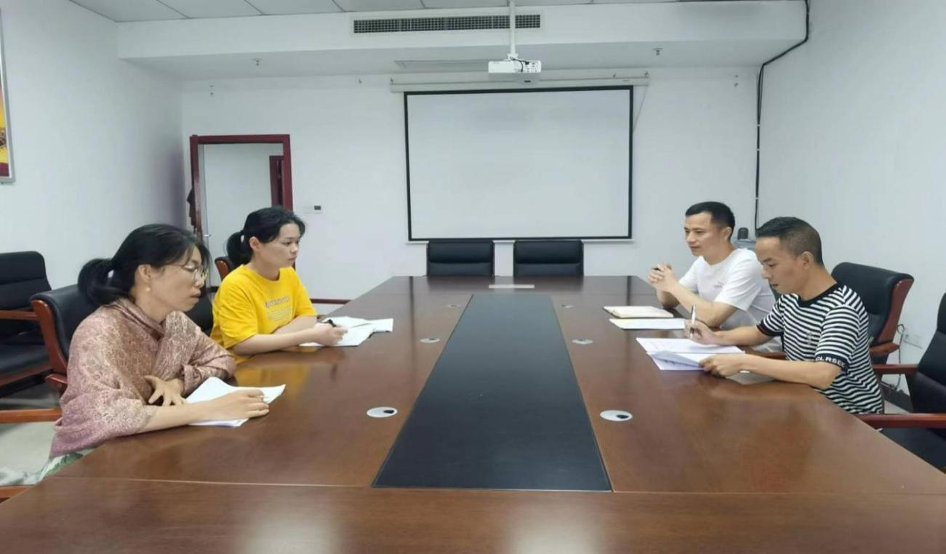
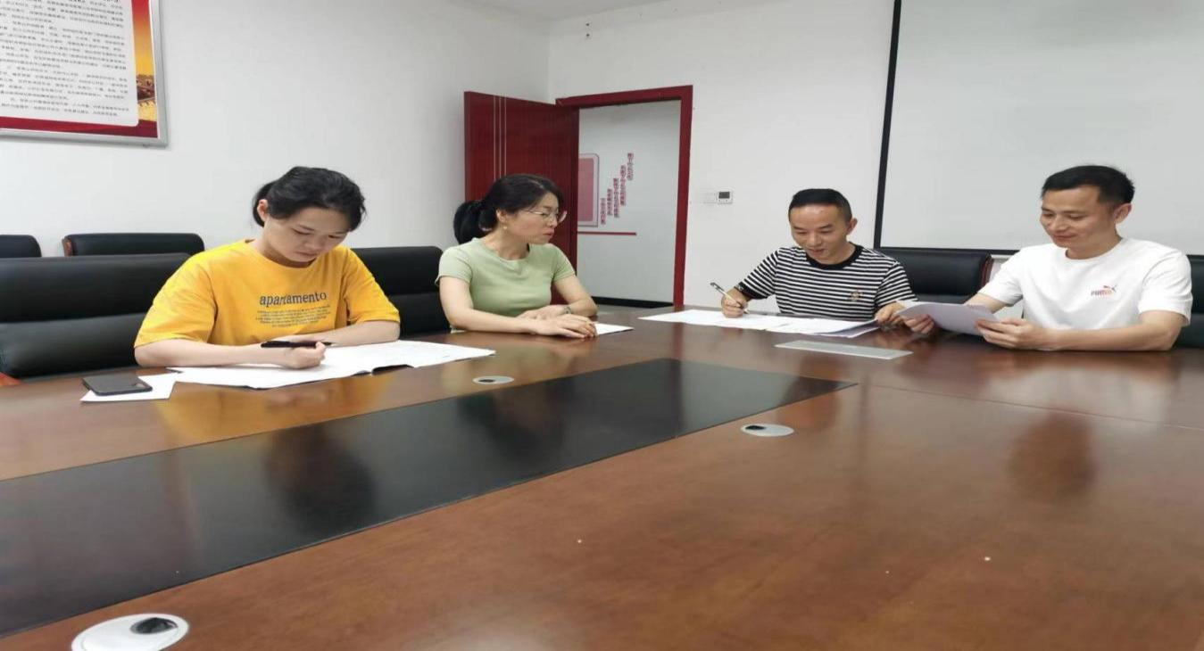
5月26日，区农业农村局工作人员杨鹏、张志敏与委员李惠芳、张燕第一次面商。
第二次面商
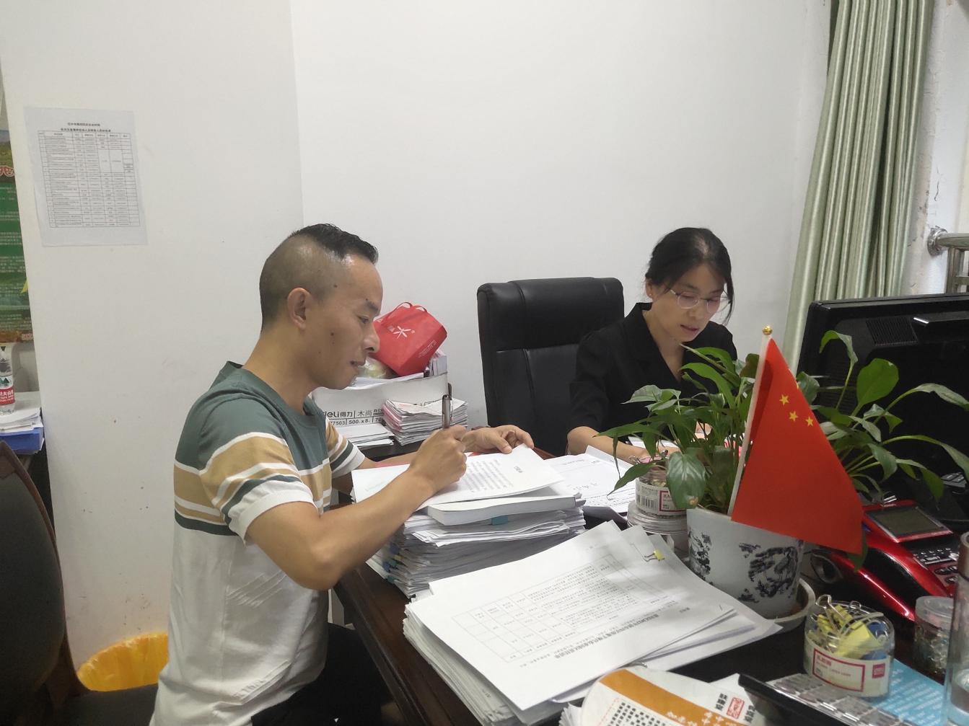
6月22日，园区办工作人员与李惠芳委员第二次面商，汇报提案办理进度。

第三次面商
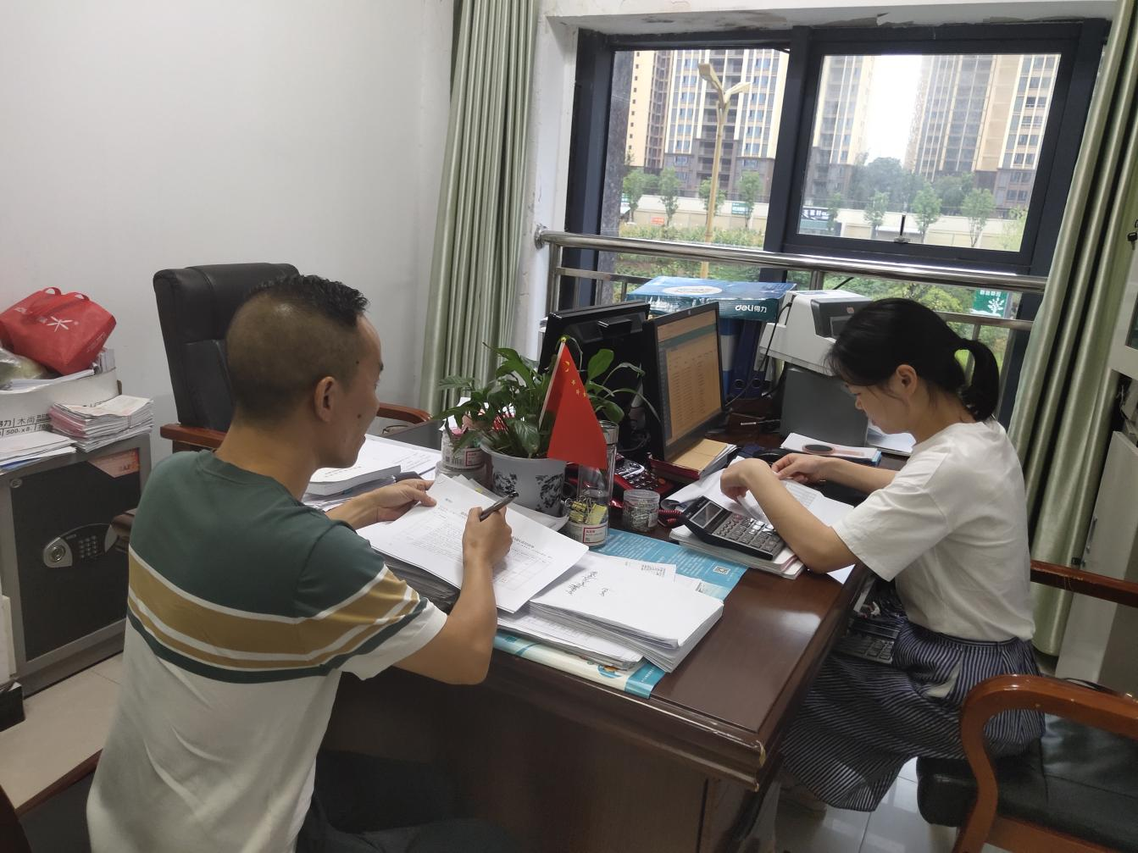
7月18日，园区办工作人员与李惠芳委员第三次面商，汇报提案办理情况。

